**סיכום מטלה 1**

**שאלה 1 – Grabcut**

אסף בילקר, עמית עומר

|  |  |  |  |
| --- | --- | --- | --- |
| Runtime | Jacard Accuracy | Accuracy | Image |
| 36.041 | 0.441 | 0.675 | Banana1 |
| 39.66 | 0.96 | 0.99 | Banana2 |
| 37.251 | 0.856 | 0.938 | Book |
| 25.678 | 0.5439 | 0.861 | Bush |
| 20.284 | 0.439 | 0.529 | Cross |
| 25.253 | 0.969 | 0.993 | Flower |
| 13.682 | 0.642 | 0.966 | Fullmoon |
| 34.547 | 0.891 | 0.985 | Grave |
| 20.166 | 0.935 | 0.988 | Llama |
| 28.475 | 0.963 | 0.993 | Memorial |
| 32.436 | 0.931 | 0.996 | Sheep |
| 31.467 | 0.982 | 0.995 | Stone2 |
| 9.065 | 0.951 | 0.989 | Teddy |

* כל התמונות חושבו עד סף שינוי באנרגיה של 1000.

ממוצע זמן ריצה : 27.231 שניות

**תמונות ומסקנות:**

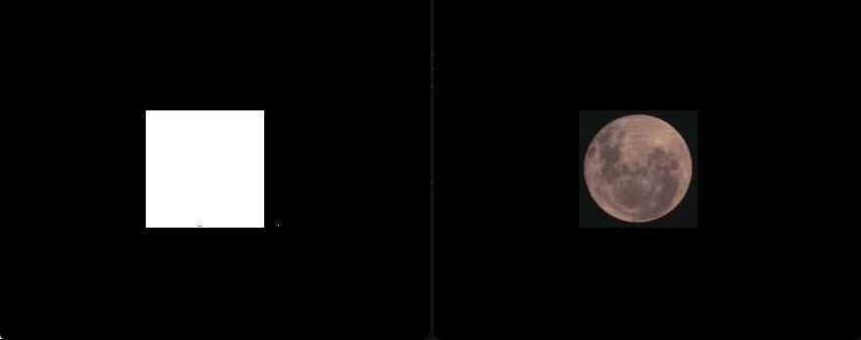

Fullmoon – 2 GMM components

Fullmoon – 5 GMM components

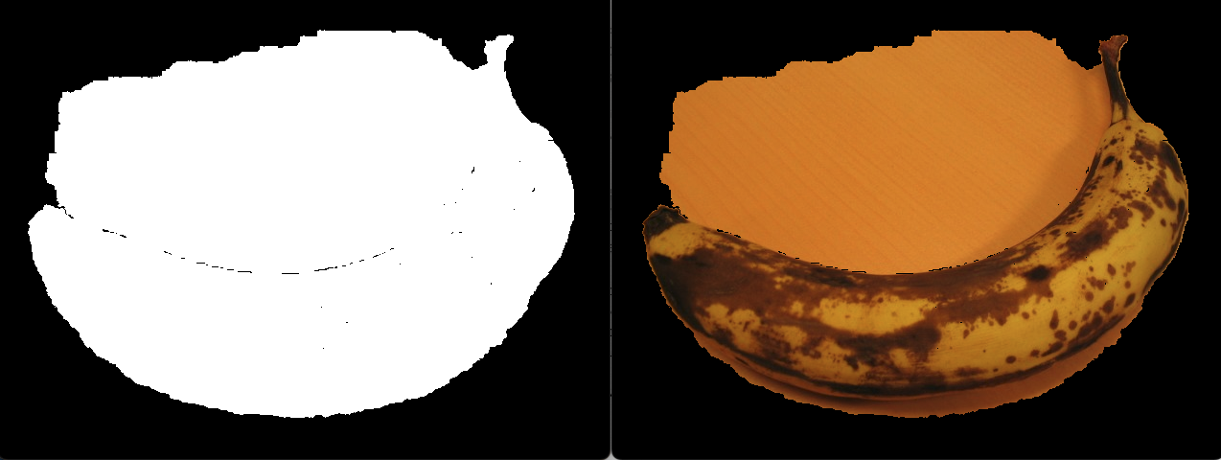

Banana1 – 5 GMM components

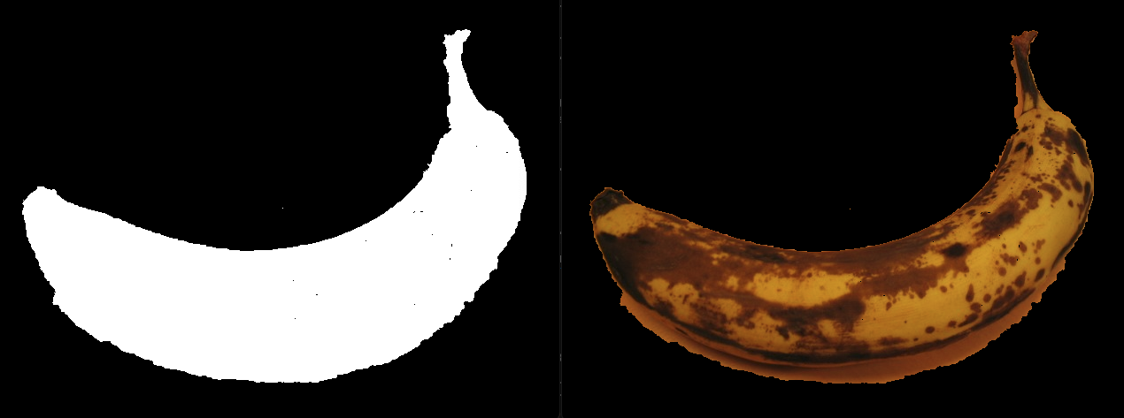

Banana1 – 2 GMM components

נוכל לראות שעבור תמונות אלו מכיוון שאין הרבה צבעים כאשר השתמשנו בפחות גאוסיינים קיבלנו תוצאות טובות יותר, אנו משארים שזה מכיוון שאלו תמונות פשוטות יותר יחסית כאשר בשניהם רוב הפיקסלים הם בעלי כמה צבעים בודדים, ולכן נוכל לתפוס את ההתפלגות ברקע ובחזית בצורה טובה יותר כאשר אנו משתמים בפחות מרכזים.

**מקרי כשלון:** 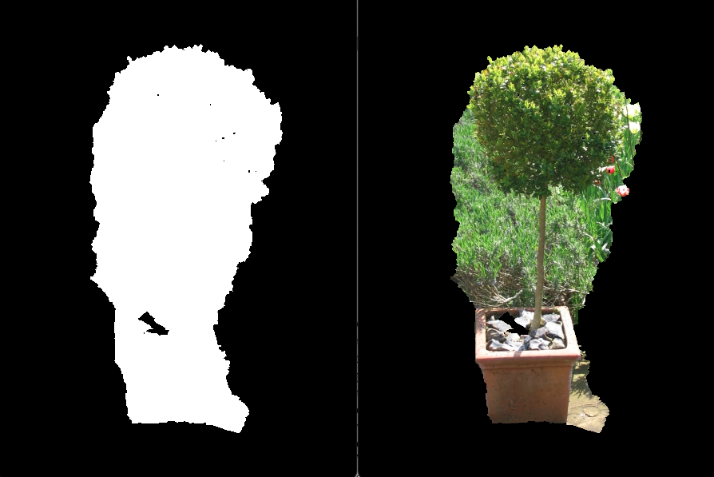

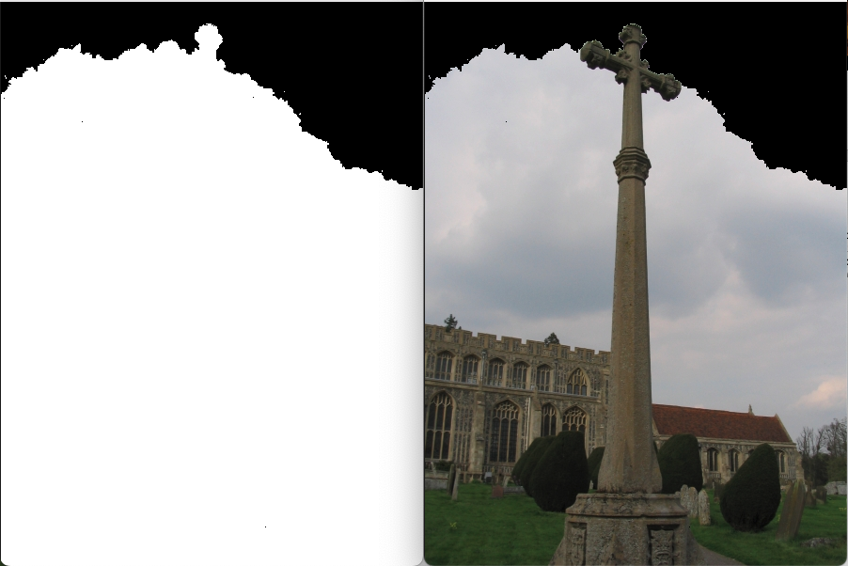

בשני המקרים האלו קיבלנו תוצאה לא טובה בהתכנסות האלגוריתם ולא הצלחנו לתפוס את התמונה כמו שצריך לדעתנו זה מכיוון שבשני בתמונות יש אלמנטים בצבעים דומים מאוד למסגרת אותה אנו רוצים לחתוך למשל הדשא ליד העציץ או הבניין ליד הצלב ולכן לא הצלחנו להגיע לתוצאה טובה.

**השפעת טשטוש:**

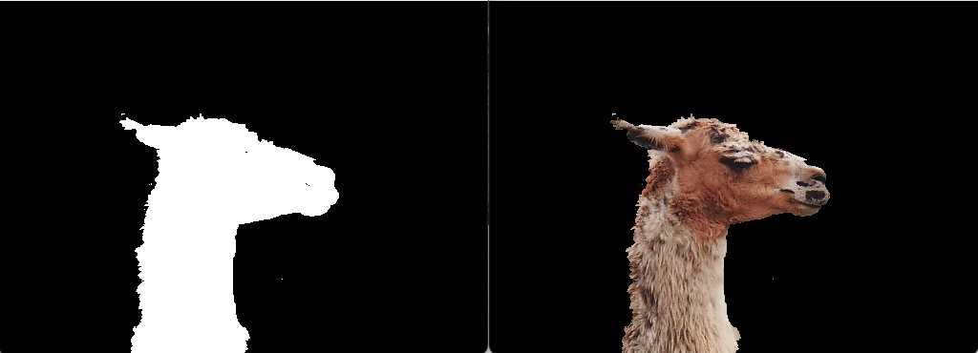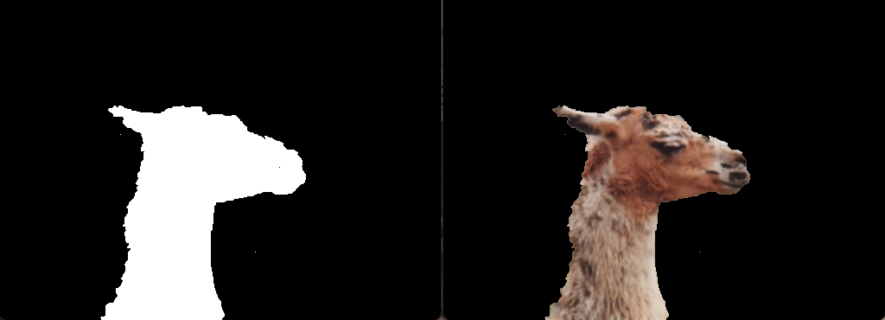

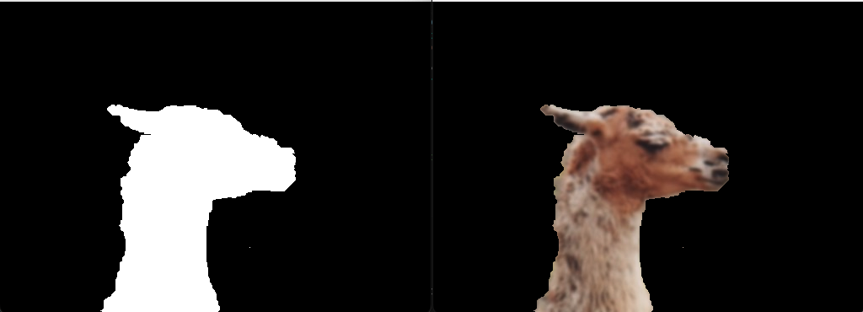

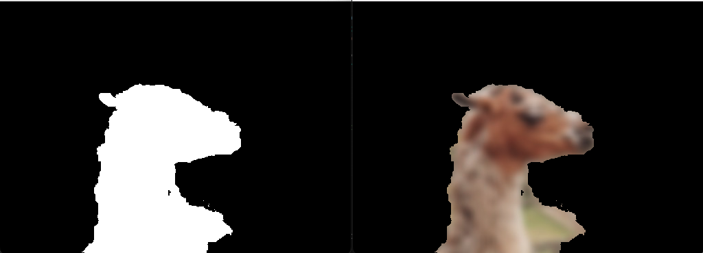

ניתן לראות שלאחר הפעלת טשטוש על התמונה (הראשונה בלי טשטוש, האחרונה עם הכי הרבה) אנו מקבלים תוצאות גרועות יותר וזאת מכיוון שהקצוות בין הרקע לחזית הופכים להיות פחות חדים מה שגורם לאלגוריתם פחות למצוא את ההבדלים בין קרע לחזית ולכן כפי שניתן לראות בהתחלה אנו תופסים רק נקודות נוספות ליד הצוואר בהם הצבע היה יחסית דומה וכעת האלגוריתם מתקשה להבדיל וככל שאנו מעלים את הטשטוש כמו למשל בתמונה האחרונה אנו כבר מכלילים יותר פיקסלים לתוך החזית מכיוון שהצבעים נהיו יחסית דומים.